**Ko'rsatkichlar bilan ishlash**

Assalomu alaykum bo`lajak dasturchi! Yangi mavzuni boshlashdan oldin, oldingi mavzuni qisqacha takrorlab olsak. Quyidagi savollarga og`izaki yoki yozma javob bering. Javob qanchalik to`g`riligini tekshirish uchun savolni bir marta bosing. Bu mavzuda siz bilan C++ ning eng zo'r elementlaridan biri - ko'rsatkichlar bilan tanishamiz. Ko'rsatkich. O'zining qiymati sifatida xotira adresini ko'rsatuvchi (saqlovchi) o'zgaruvchilarga - ko'rsatkich o'zgaruvchilar deyiladi. Masalan : Ko'rsatkichning qiymati  
1) 0x22ff40 2) 0x22ff33 3) va xakazo kabi xotiraning aniq qismi bo'lishi mumkin.  
Boshqa o'zgaruvchilar kabi, ko'rsatkichlardan foydalanish uchun ularni e'lon qilish, toifasini aniqlash shart.  
int *countPtr, count;  
bu yerda countPtr - int toifasidagi ob'ektga ko'rsatkich, count esa oddiy butun ( int ) toifasidagi o'zgaruvchi. Ko'rsatkichlarni e'lon qilishda har bir o'zgaruvchi oldigan * qo'yilishi shart.  
Ko'rsatkichga doir oddiy misol  
#include <iostream>  
using namespace std;  
int main()  
{  
int n = 5;  
int * nPtr;

// & adresni olish amali  
nPtr = &n;  
cout << "n=" << n << endl;  
*nPtr = 15;  
cout << "n=" << n << endl;  
cout << "\nKo'rsatkich qiymati,\n";  
cout << "ya'ni ko'rsatkich ko'rsatayotgan adres=" << nPtr<<endl;  
cout << "Ko'rsatkich ko'rsatayotgan adres qiymati=" <<*nPtr<<endl;  
return 0;  
}  
Yuqoridagi masalaning to'liq izohi video ma'ruzada tushuntiriladi. Ekranda quyidagicha natija chiqariladi:

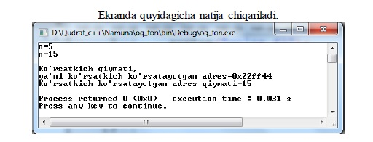

Ko'rsatkich bilan ishlash  
#include <iostream>  
using namespace std;  
int main()  
{  
double n = 5;  
double *kPtr;  
kPtr = &n;  
cout << "o'zgaruvchilar qiymati" << endl;  
cout << "n=" << n << endl;  
cout << "*kPtr=" << *kPtr << endl;  
cout << "\nxotira adresi" << endl;  
cout << "n - o'zgaruvchisi joylashgan adres. &n=" << &n << endl;

cout << "Ko'rsatkich ko'rsatayotgan adres. kPtr=" << kPtr << endl;  
cout << "Ko'rsatkich - joylashgan adres. &kPtr=" << &kPtr << endl;  
cout << "\no'zgaruvchilarni xotirada egallagan xajmi" << endl;  
cout << "n=" << sizeof(n) << endl;  
cout << "*kPtr=" << sizeof(kPtr) << endl;  
return 0;  
}  
Ekranda quyidagicha natija chiqariladi:

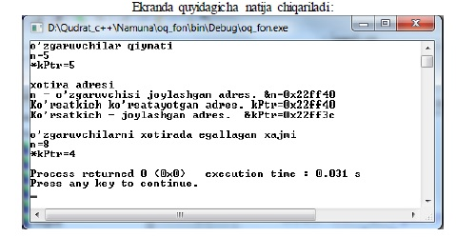

**Murоjaatlar** Murоjaatlar e’lоnda ko’rsatilgan nоmning sinоnimi sifatida ishlatiladi, yani bitta o’zgaruvchiga хar хil nоm bilan murоjaat qilish mumkin. Murоjaatni dоimiy qiymatga ega bo’lgan ko’rsatkich dеb qarash mumkin хam bo’ladi. Murоjaat quyidagicha e’lоn qilinadi:  
<toifa> & <nоm>;  
Bu yеrda <toifa> – murоjaat ko’rsatuvchi qiymatning toifasi, ‘&’ bеlgisi, undan kеyin yozilgan <nоm>- murоjaat toifasidagi nоm ekanligini bildiruvchi оpеratоr. Bоshqacha aytganda ‘&’ bеlgisiga adrеsni оlish amali dеyiladi.  
**Namuna:** int k; int & p = k; // p murоjaati - k o’zgaruvchisining altеrnativ nоmiMurоjaat asоsan funktsiyalarda adrеs оrqali uzatiluvchi paramеtrlar sifatida ishlatiladi. Murojaatning ko'rsatkichdan bir nechta farqi bor:  
1) Murojaatni e'lon qilishda initsializatsiya qilish kerak 2) Murojaatning qiymatini o'zgartirib bo'lmaydi, ko'rsatkichning qiymatini, ko'rsatib turgan adresini o'zgartirish mumkin.  
Funksiya va massivga ko'rsatkich orqali murojaatni keyingi mavzularda o'rganamiz.